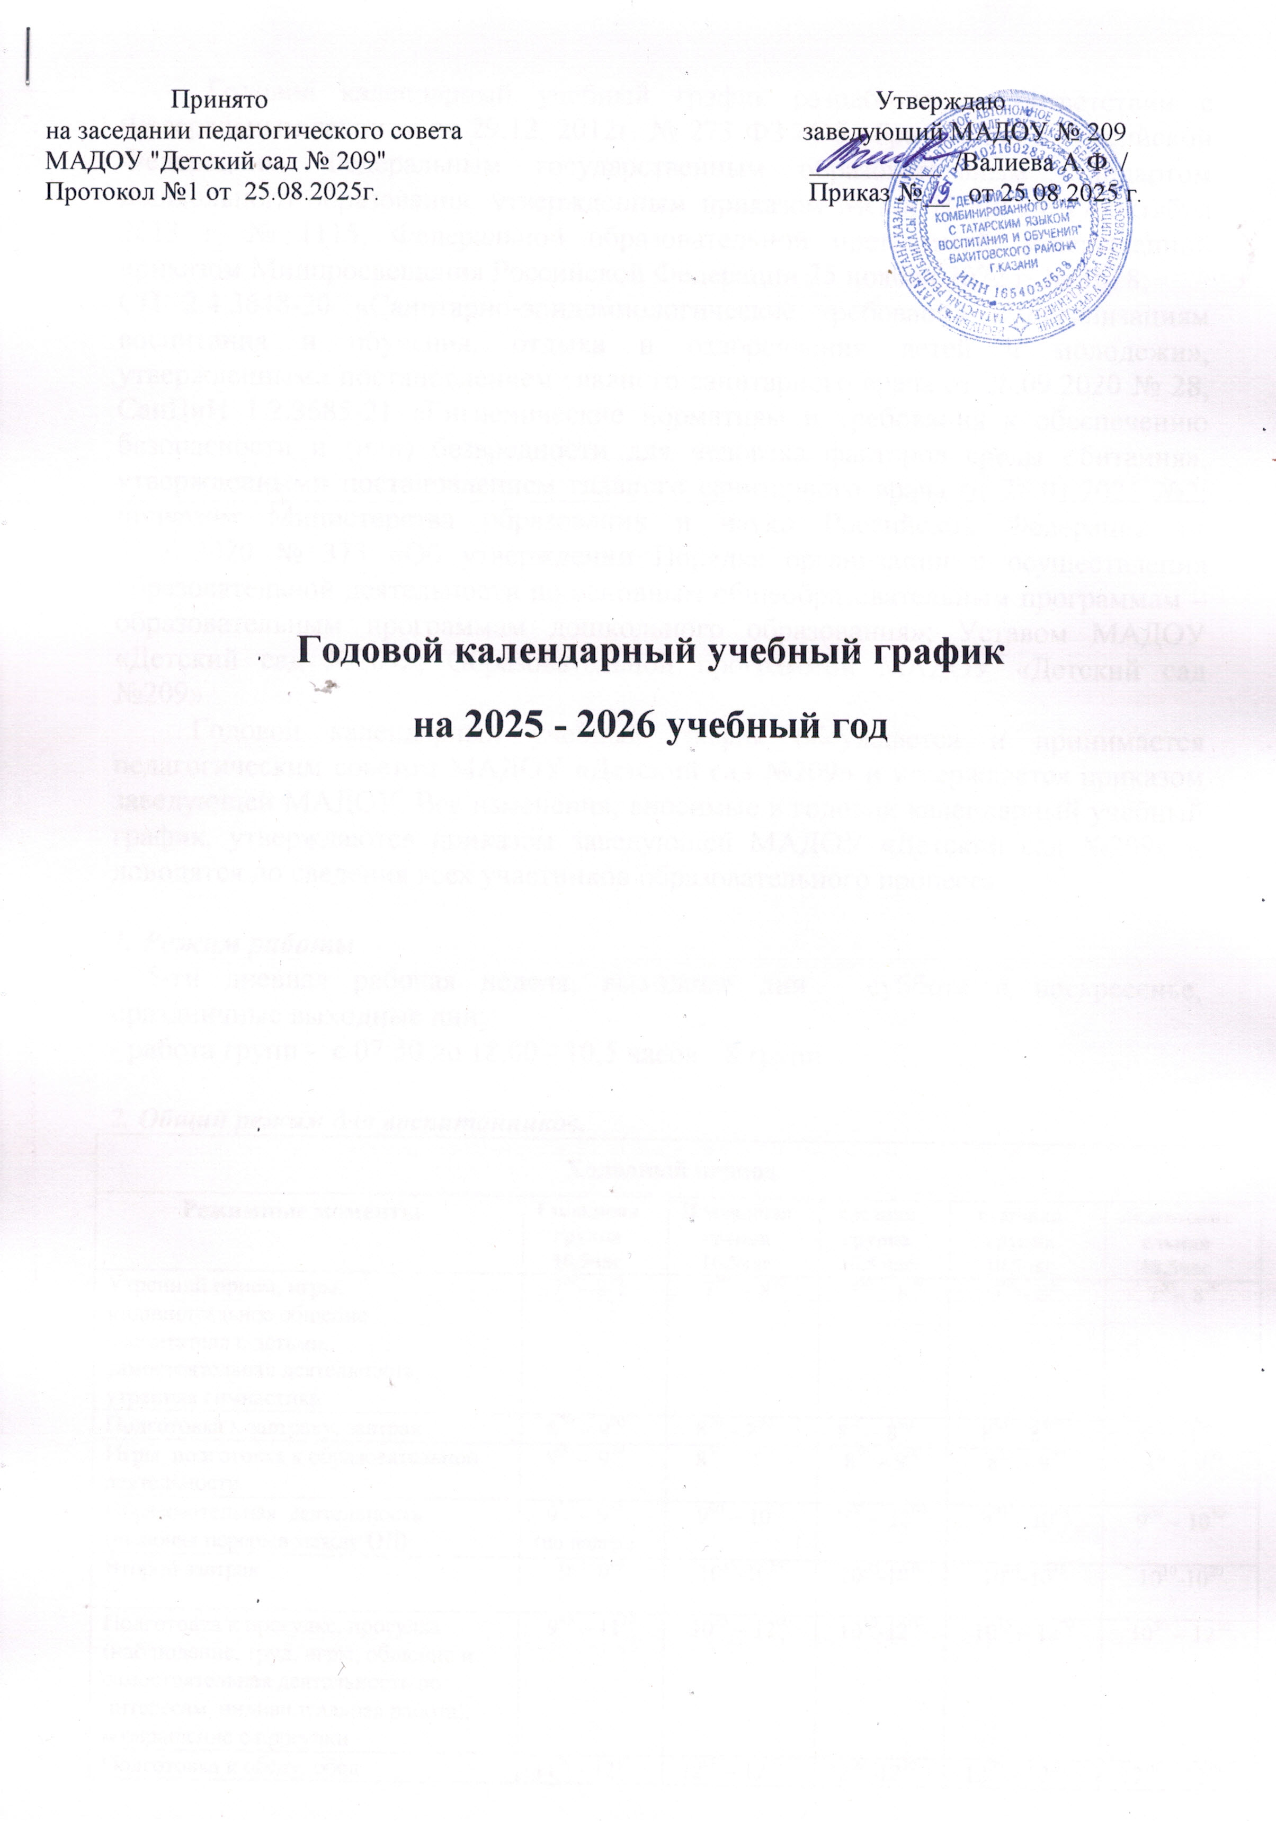

Годовой календарный учебный график разработан в соответствии с Федеральным законом от 29.12. 2012г. № 273 ФЗ «Об образовании в Российской Федерации»; Федеральным государственным образовательным стандартом дошкольного образования, утвержденным приказом МО и Н РФ от 17 октября 2013 г. № 1115; Федеральной образовательной программой, утвержденной приказом Минпросвещения Российской Федерации 25 ноября 2022 г. № 1028;
СП 2.4.3648-20 «Санитарно-эпидемиологические требования к организациям воспитания и обучения, отдыха и оздоровления детей и молодежи», утвержденными постановлением главного санитарного врача от 28.09.2020 № 28, СанПиН 1.2.3685-21 «Гигиенические нормативы и требования к обеспечению безопасности и (или) безвредности для человека факторов среды обитания», утвержденными постановлением главного санитарного врача от 28.01.2021 №2; приказом Министерства образования и науки Российской Федерации от 31.07.2020 № 373 «Об утверждении Порядка организации и осуществления образовательной деятельности по основным общеобразовательным программам – образовательным программам дошкольного образования»; Уставом МАДОУ «Детский сад №209»; Образовательной программой МАДОУ «Детский сад №209».
Годовой календарный учебный график обсуждается и принимается педагогическим советом МАДОУ «Детский сад №209» и утверждается приказом заведующей МАДОУ. Все изменения, вносимые в годовой календарный учебный график, утверждаются приказом заведующей МАДОУ «Детский сад №209» и доводятся до сведения всех участников образовательного процесса.

1. Режим работы
- 5-ти дневная рабочая неделя, выходные дни - суббота и воскресенье, праздничные выходные дни;
- работа групп - с 07.30 до 18.00 - 10,5 часов - 8 групп.

2. Общий режим для воспитанников.
Холодный период
Режимные моменты | I младшая группа 10,5час | II младшая группа 10,5час |  | средняя группа  10,5 час |  | старшая группа  10,5час |  | подготовительная  10,5час
Утренний прием, игры, индивидуальное общение воспитателя с детьми, самостоятельная деятельность, утренняя гимнастика | 7³⁰– 8³⁰ | 7³⁰ – 8³⁰ |  | 7³⁰ – 8³⁰ |  | 7³⁰– 8³⁰ |  | 7³⁰– 8³⁰
Подготовка к завтраку, завтрак | 8³⁰ – 9⁰⁰ | 8³⁰ – 8⁵⁰ |  | 8³⁰ – 8⁵⁰ |  | 8³⁰ – 8⁵⁰ |  | 8³⁰ – 8⁵⁰
Игры, подготовка к образовательной деятельности | 9⁰⁰ – 9¹⁰ | 8⁵⁰ – 9⁰⁰ |  | 8⁵⁰ – 9⁰⁰ |  | 8⁵⁰ – 9⁰⁰ |  | 8⁵⁰ – 9⁰⁰
Образовательная деятельность (включая перерыв между ОД) | 9¹⁰ – 9³⁵  (по подгр.) | 9⁰⁰ – 10¹⁵ |  | 9⁰⁰ – 10⁰⁰ |  | 9⁰⁰ – 10⁰⁵ |  | 9⁰⁰ – 10⁵⁰
Второй завтрак | 9³⁵ ⁻ 9⁴⁵ | 10¹⁵-10²⁵ |  | 10⁰⁰-10¹⁰ |  | 10⁰⁵-10¹⁵ |  | 10¹⁰-10²⁰
Подготовка к прогулке, прогулка (наблюдение, труд, игры, общение и самостоятельная деятельность по интересам, индивидуальная работа), возвращение с прогулки | 9⁴⁵ – 11³⁰ | 10²⁵ – 12⁰⁰ |  | 10¹⁰-12⁰⁰ |  | 10¹⁵ – 12⁰⁰ |  | 10⁵⁰ – 12¹⁰
Подготовка к обеду, обед | 11³⁰ - 12¹⁰ | 12⁰⁰ – 12³⁰ |  | 12⁰⁰–12³⁰ |  | 12⁰⁰ – 12³⁰ |  | 12¹⁰ – 12³⁰
Подготовка ко сну, дневной сон | 12¹⁰ – 15¹⁰ | 12³⁰ – 15⁰⁰ |  | 12³⁰–15⁰⁰ |  | 12³⁰ – 15⁰⁰ |  | 12³⁰ – 15⁰⁰
Постепенный подъем, закаливающие процедуры, образовательная деятельность (при необходимости) | 15¹⁰ – 15³⁰ | 15⁰⁰ – 15³⁰ |  | 15⁰⁰–15³⁰ |  | 15⁰⁰ – 15³⁵ |  | 15⁰⁰ – 15³⁰
Подготовка к полднику, полдник | 15³⁰ – 16⁰⁰ | 15³⁰ – 16⁰⁰ |  | 15³⁰ – 16⁰⁰ |  | 15³⁵ – 16⁰⁰ |  | 15³⁰ – 15⁴⁵
Игры, досуги, совместная деятельность с детьми, кружки, образовательная деятельность (при необходимости), общение и самостоятельная деятельность детей по интересам. | 16⁰⁰ – 16³⁰  (по подгруппам) | 16⁰⁰ – 16³⁰ |  | 16⁰⁰–16³⁵ |  | 16⁰⁰ – 16³⁵ |  | 15⁴⁵ – 16¹⁵
Подготовка к прогулке, прогулка, (игры, самостоятельная деятельность, общение)  Уход детей домой | 16³⁰ – 18⁰⁰ | 16³⁰ – 18⁰⁰ |  | 16³⁵ – 18⁰⁰ |  | 16³⁵ – 18⁰⁰ |  | 16¹⁵ – 18⁰⁰
Теплый период
Режимные моменты | первая младшая группа 10,5час | вторая младшая группа 10,5час | средняя группа  10,5 час |  | старшая группа  10,5час |  | подготовительная  10,5час
Утренний прием, игры, индивидуальное общение воспитателя с детьми, самостоятельная деятельность, утренняя гимнастика | 7³⁰– 8³⁰ | 7³⁰ – 8³⁰ | 7³⁰ – 8³⁰ |  | 7³⁰– 8³⁰ |  | 7³⁰– 8³⁰
Подготовка к завтраку, завтрак | 8³⁰ – 9⁰⁰ | 8³⁰ – 9⁰⁰ | 8³⁰ – 9⁰⁰ |  | 8³⁰ – 9⁰⁰ |  | 8³⁰ – 9⁰⁰
Самостоятельная деятельность | 9⁰⁰ – 9³⁰ | 9⁰⁰ – 9²⁰ | 9⁰⁰ – 9¹⁵ |  | 9⁰⁰ – 9¹⁵ |  | -
Подготовка к прогулке, прогулка, образовательная деятельность на прогулке, возвращение с прогулки | 9³⁰ – 11³⁰ | 9²⁰ – 11³⁰ | 9¹⁵ – 12⁰⁰ |  | 9¹⁵ – 12⁰⁰ |  | 9⁰⁰ – 12⁰⁰
Подготовка к обеду, обед | 11³⁰ - 12¹⁰ | 11³⁰ – 12¹⁰ | 12⁰⁰ – 12³⁰ |  | 12⁰⁰ – 12³⁰ |  | 12⁰⁰ – 12³⁰
Подготовка ко сну, сон | 12¹⁰ – 15¹⁰ | 12¹⁰ – 15⁰⁰ | 12³⁰ – 15⁰⁰ |  | 12³⁰ – 15⁰⁰ |  | 12³⁰ – 15⁰⁰
Постепенный подъем, воздушные, водные процедуры | 15¹⁰ – 15³⁰ | 15⁰⁰ – 15³⁰ | 15⁰⁰ – 15³⁰ |  | 15⁰⁰ – 15³⁰ |  | 15⁰⁰ – 15³⁰
Подготовка к полднику, полдник | 15³⁰ – 16⁰⁰ | 15³⁰ – 16⁰⁰ | 15³⁰ – 16⁰⁰ |  | 15³⁰ – 16⁰⁰ |  | 15³⁰ – 16⁰⁰
Игры, досуги, общение и самостоятельная деятельность детей по интересам, совместная деятельность с детьми | 16⁰⁰ – 16³⁰ | 16⁰⁰ - 16³⁰ | 16⁰⁰ – 16³⁰ |  | 16⁰⁰ – 16³⁰ |  | 16⁰⁰ – 16³⁰
Подготовка к прогулке, прогулка, (игра, самостоятельная деятельность, общение)  Уход детей домой | 16³⁰ – 18⁰⁰ | 16³⁰ – 18⁰⁰ | 16³⁰ – 18⁰⁰ |  | 16³⁰ – 18⁰⁰ |  | 16³⁰ – 18⁰⁰

3. Продолжительность учебного года:
Начало учебного года: 01.09.2025 г.
Окончание учебного года: 31.05.2026 г.
Продолжительность учебного года: для дошкольных групп (2 – 7 лет) – 37 недель

4. Регламентирование образовательного процесса на учебный год:
учебный год во всех возрастных группах делится на полугодия:
Период |  | Дата |  | Продолжительность (количество учебных недель)
Начала полугодия |  |  | Окончания полугодия
I полугодие | 01.09.2025 |  | 26.12.2025 | 17
II полугодие | 12.01.2026 |  | 31.05.2026 | 20

5. Регламентирование образовательного процесса на день:
5.1. Структура образовательной деятельности:
Учебный день делится на три блока:
I. Утренний блок - продолжительность с 07.30 до 09.00 - включает в себя:
- совместную деятельность воспитателя с детьми;
- свободную самостоятельную деятельность детей;
- коррекционную работу в индивидуальной форме;
-утренняя гимнастика.
II. Образовательный блок - продолжительностью с 09.00 до 11.00 - представляет собой образовательную деятельность (далее ОД):
Для детей от 2 до 3 лет длительность образовательной деятельности в игровой форме не должна превышать 10 мин. Допускается осуществлять образовательную деятельность в первую и во вторую половину дня; допускается осуществлять образовательную деятельность на игровой площадке во время прогулки.
Продолжительность образовательной деятельности для детей от 3 до 4-х лет - не более 15 минут, для детей от 4-х до 5-ти лет - не более 20 минут, для детей от 5 до 6-ти лет - не более 25 минут, а для детей от 6-ти до 7-ми лет - не более 30 минут.
Максимально допустимый объем образовательной нагрузки в первой половине дня в младшей и средней группах не превышает 30 и 40 минут соответственно, а в старшей и подготовительной - 50 минут и 1,5 часа соответственно. В середине времени, отведенного на образовательную деятельность, проводят физкультурные минутки. Перерывы между периодами образовательной деятельности - не менее 10 минут. Образовательная деятельность с детьми старшего дошкольного возраста может осуществляться во второй половине дня после дневного сна. Ее продолжительность должна составлять не более 25 минут в день. В середине образовательной деятельности статического характера проводятся физкультурные минутки.
Сменность: образовательная деятельность в соответствии с СанПиН проводится:
Первая младшая группа для детей 2-3 года:
I половина дня  (начало) | II половина дня  (начало) | Наименование режимного мероприятия | Окончание
9.10  9.25 |  | 1 ОД | 9.20  9.35
 | 16.00  16.15 | II ОД | 16.10  16.25

Вторая младшая группа для детей 3-4 лет:
I половина дня: Начало | Наименование режимного мероприятия | Продолжительность (в минутах) | Окончание
9.00 | 1 ОД | 15 | 9.15
9.15 | Перерыв | 10 | 9.25
9.25 | II ОД | 15 | 9.40
Средняя группа для детей 4-5 лет:
I половина дня: Начало | Наименование режимного мероприятия | Продолжительность (в минутах) | Окончание
9.00 | 1 ОД | 20 | 9.20
9.20 | Перерыв | 10 | 9.30
9.30 | II ОД | 20 | 9.50
Старшая группа для детей 5-6 лет:
I половина дня: Начало | Наименование режимного мероприятия | Продолжительность (в минутах) | Окончание
9.00 | 1 ОД | 25 | 9.25
9.25 | Перерыв | 10 | 9.35
9.35 | II ОД | 25 | 10.00
II половина дня: Начало: 16.00 | III ОД | 25 | 16.25
Подготовительная к школе группа для детей 6-7 лет:
I половина дня: Начало | Наименование режимного мероприятия | Продолжительность (в минутах) | Окончание
9.00 | 1 ОД | 30 | 9.30
9.30 | Перерыв | 10 | 9.40
9.40 | II ОД | 30 | 10.10
10.10 | Перерыв | 10 | 10.20
10.20 | III ОД | 30 | 10.50

III. Вечерний блок - продолжительностью с 15.00 - до 18.00 включает в себя:
- коррекционную работу в индивидуальной форме;
- свободную самостоятельную деятельность детей;
- совместную деятельность воспитателя с детьми.
ОД проводится согласно утвержденной сетке ОД.
Детский сад работает в 10,5 часовом режиме (дети находятся в детском саду с 07.30 ч до 18.00 ч) пять дней в неделю. Режим дня составлен согласно местным климатическим условиям. При осуществлении режимных моментов учитываются возрастные особенности.
Ежедневная продолжительность прогулки для детей до 7 лет составляет не менее 3 часов. Прогулка проводится 2 раза в день: в первую половину дня - до обеда, во вторую половину дня – после ужина. При t воздуха ниже -15 С и скорости ветра более 7 м/с продолжительность прогулки для детей до 7 лет сокращается.
Дневной сон организован один раз в день: для детей 1-3 года он составляет 3 часа, для детей 4-7 лет - 2,5 часа.

4. ГОДОВОЙ КАЛЕНДАРНЫЙ УЧЕБНЫЙ ГРАФИК МАДОУ «Детский сад №209» на 2025-2026 учебный год.

 | Возрастные группы
 | Первая младшая группа №7 | Вторая младшая группа №6 | Вторая младшая группа №3 | Средняя группа №9 | Старшая группа №8 | Старшая логопедическая группа №2 | Подготовительная группа №4 | Подготовительная логопедическая группа №5
Количество возрастных групп в каждой параллели | 1 | 1 | 1 | 1 | 1 | 1 | 1 | 1
Начало учебного года | 01.09.2025 | 01.09.2025 | 01.09.2025 | 01.09.2025 | 01.09.2025 | 01.09.2025 | 01.09.2025 | 01.09.2025
Окончание учебного года | 31.05.2026 | 31.05.2026 | 31.05.2026 | 31.05.2026 | 31.05.2026 | 31.05.2026 | 31.05.2026 | 31.05.2026
Каникулярное время | зимние –  29.12.25г.-11.01.26г.  летние –  01.06.26 г.  - 31.08.26г | зимние –  29.12.25г.-11.01.26г.  летние –  01.06.26 г.  - 31.08.26г | зимние –  29.12.25г.-11.01.26г.  летние –  01.06.26 г.  - 31.08.26г | зимние –  29.12.25г.-11.01.26г.  летние –  01.06.26 г.  - 31.08.26г | зимние –  29.12.25г.-11.01.26г.  летние –  01.06.26 г.  - 31.08.26г | зимние –  29.12.25г.-11.01.26г.  летние –  01.06.26 г.  - 31.08.26г | зимние –  29.12.25г.-11.01.26г.  летние –  01.06.26 г.  - 31.08.26г | зимние –  29.12.25г.-11.01.26г.  летние –  01.06.26 г.  - 31.08.26г
Продолжительность учебного года всего, в том числе: | 37 недель | 37 недель | 37 недель | 37 недель | 37 недель | 37 недель | 37 недель | 37 недель
I полугодие | 17 недель | 17 недель | 17 недель | 17 недель | 17 недель | 17 недель | 17 недель | 17 недель
II полугодие | 20 недель | 20 недель | 20 недель | 20 недель | 20 недель | 20 недель | 20 недель | 20 недель
Продолжительность учебной недели | 5 дней | 5 дней | 5 дней | 5 дней | 5 дней | 5 дней | 5 дней | 5 дней
Недельная образовательная нагрузка (занятий) | 10 | 10 | 10 | 10 | 14 | 14 | 15 | 15
Предельно допустимая нагрузка непосредственно образовательной деятельности | 10 мин | 15 мин | 15 мин | 20 мин | 25 мин | 25 мин | 30 мин | 30 мин
Регламентирование образовательного процесса, половина дня | I и II половины  дня | I  половина  дня | I  половина  дня | I  половина  дня | I  половина  дня | I и II половины дня | I  половина  дня | I  половина  дня
Сроки проведения мониторинга |  | 29.09.2025 - 07.10.2025 | 29.09.2025 - 07.10.2025 | 29.09.2025 - 07.10.2025 | 29.09.202- 07.10.2025 | 29.09.202- 07.10.2025 | 29.09.2025 - 07.10.2025 | 29.09.2025 - 07.10.2025
Первичный мониторинг
Итоговый мониторинг | 20.04.2026 - 30.04.2026 | 20.04.2026 - 30.04.2026 | 20.04.2026 - 30.04.2026 | 20.04.2026 - 30.04.2026 | 20.04.202- 30.04.2026 | 20.04.202- 30.04.2026 | 20.04.2026 - 30.04.2026 | 20.04.2026 - 30.04.2026
Праздничные дни | 4 ноября – День народного единства; 6 ноября – День Конституции Республики Татарстан, 1-12 января – новогодние каникулы; 7 января – Рождество Христово; 23 февраля – День защитника Отечества; 8 марта – Международный женский день; 20 марта – Ураза байрам; 1 мая – Праздник весны и труда; 9 мая – День Победы; 20 мая - Курбан-байрам; 12 июня – День России; 30 августа – День Республики Татарстан
Проведение утренников организуются в сроки | 28 октября – 31 октября 2025 г., 23 - 26 декабря 2025 г. 19 февраля 2026 г., 03 - 06 марта 2026 г.,  20 апреля 2026 г. , 7 мая 2026 г., 25 – 27 мая 2026 г., 1 июня 2026 г.
Выходные дни | суббота, воскресенье, праздничные дни (установленные законодательством РФ и РТ)
Примечание | В дни зимних и летних каникул дети посещают дошкольное учреждение. Учебные занятия не проводятся. Проводятся занятия только эстетически-оздоровительного цикла (музыкальные, спортивные, изобразительного искусства). Организуются спортивные и подвижные игры, спортивные праздники, экскурсии и другие, а также увеличивается продолжительность прогулок. (СанПиН)

